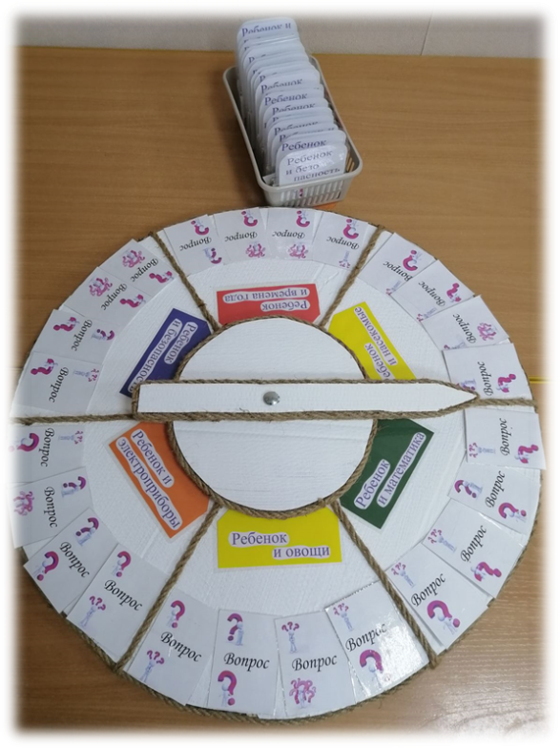 Дидактическая игра «Вопросик»
Дидактические игры – игры, в которых познавательная деятельность сочетается с игровой деятельностью. С одной стороны, дидактическая игра – одна из форм обучающего воздействия взрослого на ребенка, а с другой – игра является основным видом самостоятельной деятельности детей.
Данное пособие предназначено для детей от 5-7 лет.
Цель игры: Создание условий для развития интеллектуальных способностей у детей как основы познавательной деятельности.
Задачи игры:
- расширять активный и пассивный словарь.
-воспитывать толерантное отношение к товарищам в ходе совместной деятельности.
- расширять кругозор детей.
- воспитывать самостоятельность, целеустремлённость, настойчивость, уверенность в себе.
- развивать умение отстаивать свою идею, своё мнение.
Материалы: игра изготовлена из картона в форме круга; разделена на 6 секторов; покрашена белой краской; декорирована жгутом; картотека вопросов и тем.
Описание игры: На круг раскладываются 6 тем и 4 вопроса из картотеки на эту тему. Игрок крутит стрелку и случаем выбирает вопрос (если стрелка укажет на место, где пусто, берётся вопрос лежащий слева). Воспитатель называет тему и читает вопрос. Игра продолжается до последнего вопроса.

Правила очень важны и обговариваются в начале игры:
- перебивать друг друга НЕЛЬЗЯ
- выкрикивать ответ НЕЛЬЗЯ
- нарушить порядок НЕЛЬЗЯ
Результаты игры:
-победитель определяется подсчётом правильных ответов.
Варианты развития игры могут быть разные:
- игра командная или индивидуальная.
- темы на каждый сектор круга или одна тема на игру.
- ведущим может быть взрослый или ребенок, как организующий игру самостоятельно, читая вопросы с помощью взрослого.

